Promt
Selitä seniorille rauhallisesti, miten Google Maps avataan Android-puhelimessa askel askeleelta

Gemini
Hei! Ei hätää, otetaan ihan rauhassa. Google Maps on erinomainen apuväline, ja sen käyttöön oppii nopeasti, kunhan ensin löytää sovelluksen.
Tässä on selkeät ohjeet, miten löydät sen Android-puhelimestasi:
1. Avaa puhelimen näyttö
Varmista ensin, että puhelimesi näyttö on päällä ja lukitus avattu (pyyhkäisemällä tai koodilla), niin että näet sovellusten kuvakkeet.
2. Etsi "Kartan" näköinen kuvake
Etsi kuvaketta, joka näyttää värikkäältä karttaneulalta (se muistuttaa ylösalaisin olevaa pisaraa).
- Kuvakkeessa on yleensä kirkkaita värejä: sinistä, vihreää, keltaista ja punaista.
- Sen alla lukee teksti Maps.
3. Katso "Google-kansion" sisältä
Jos et näe kuvaketta heti aloitusnäytöllä, se saattaa olla piilossa ryhmässä.
- Etsi kuvaketta, jonka nimi on Google. Se on usein kansio, jossa on useita sovelluksia yhdessä.
- Napauta sitä sormella, niin kansio aukeaa. Sieltä löytyy usein Maps-sovellus.
4. Käytä sormea ja pyyhkäise
Jos sovellusta ei vieläkään näy, kokeile pyyhkäistä sormella näyttöä sivusuunnassa tai alhaalta ylöspäin. Tämä tuo esiin kaikki puhelimeesi asennetut sovellukset aakkosjärjestyksessä. Selaa kohtaan M (niin kuin Maps).
5. Napauta ja aloita
Kun löydät kuvakkeen, napauta sitä kevyesti kerran sormella. Sovellus aukeaa ja näyttää sinulle kartan.
Vinkki: Jos puhelin kysyy "Sallitaanko sovelluksen käyttää laitteen sijaintia?", valitse kohta "Salli sovelluksen käytön aikana". Näin puhelin osaa näyttää kartalla juuri sen kohdan, missä itse olet.
GPT ”Digiopastajan apuohjeet”
- Ota puhelin käteen ja avaa lukitus tarvittaessa painamalla virtapainiketta ja pyyhkäisemällä näyttöä.
- Etsi aloitusnäytöltä kuvake, jossa lukee Google Maps tai jossa on karttanäkymää muistuttava kuvake.
- Jos et näe kuvaketta heti, pyyhkäise näyttöä sivulle nähdäksesi lisää sovelluksia.
- Jos et vieläkään löydä sovellusta, etsi kohta nimeltä Sovellukset tai Kaikki sovellukset ja avaa se.
- Selaa sovelluslistaa alaspäin, kunnes löydät Google Maps -sovelluksen.
- Avaa sovellus napauttamalla Google Maps -kuvaketta kerran.
- Odota hetki, että sovellus käynnistyy ja karttanäkymä ilmestyy näytölle.
- Jos puhelin kysyy lupaa käyttää sijaintia, valitse Salli, jotta kartta toimii oikein.

ChatGPT Plus
Tässä rauhallinen ja selkeä ohje, jonka voi vaikka lukea ääneen seniorille:

📍 Näin avaat Google Maps -sovelluksen Android-puhelimessa
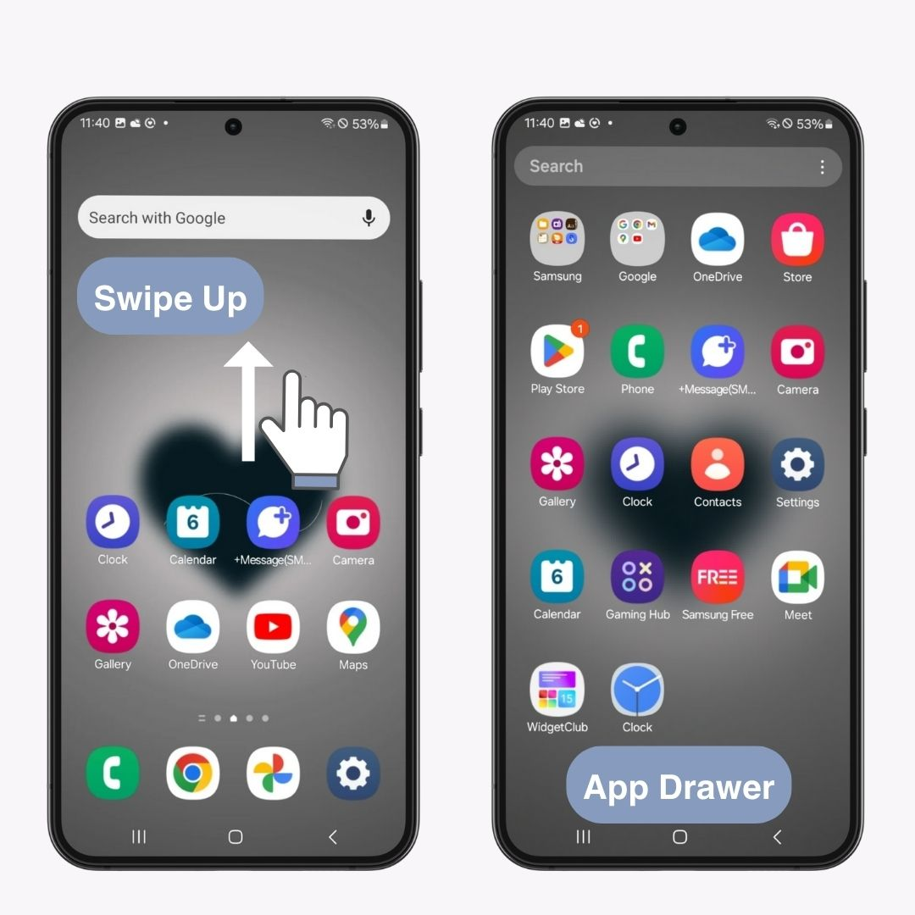

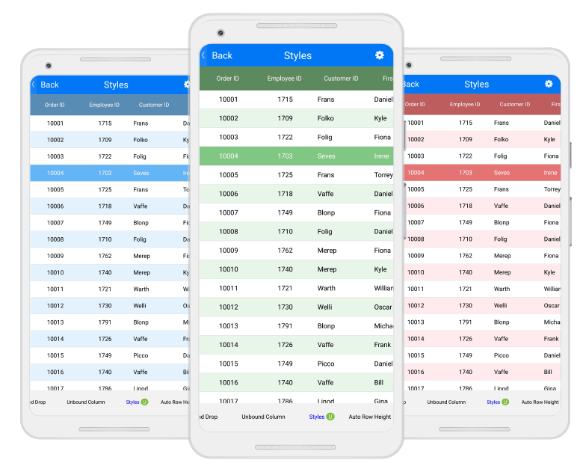
4
1. Herätä puhelin
Paina puhelimen sivussa olevaa virtapainiketta, jotta näyttö menee päälle.
2. Avaa lukitus
Pyyhkäise näyttöä tai syötä PIN-koodi, jos puhelin sitä pyytää.
3. Etsi karttasovellus
Katso näytöltä kuvake, jossa on kartta tai värikäs neula. Sen nimi on yleensä Maps tai Google Maps.
4. Napauta kuvaketta kerran
Kosketa sormella kuvaketta kevyesti kerran.
5. Odota hetki
Sovellus avautuu ja näet kartan ruudulla.

💡 Jos kuvaketta ei näy heti
Vaihtoehto A: Selaa sovelluksia
Pyyhkäise näyttöä ylös, jolloin näet kaikki sovellukset. Etsi sieltä Google Maps.
Vaihtoehto B: Haku
Näytön yläreunassa voi olla hakukenttä. Kirjoita siihen Maps.

👍 Vinkki
Kun löydät sovelluksen, voit siirtää sen aloitusnäytölle, jotta se löytyy ensi kerralla helpommin.

Chat GPT ilmainen tili
Selitetään tämä niin kuin opastaisit vieressä istuen – rauhassa ja ilman hoppua.
📱 Näin avaat Google Mapsin Android-puhelimessa
- Ota puhelin käteen ja avaa näyttö
– Paina sivussa olevaa virtapainiketta.
– Jos puhelin on lukittu, avaa se sormenjäljellä, koodilla tai pyyhkäisemällä.
- Etsi aloitusnäyttö
– Tämä on se näkymä, jossa näkyy sovellusten kuvakkeita (pieniä värikkäitä kuvia).
- Etsi karttakuvake
– Katso kuvaketta, jossa on kartta ja usein punainen paikannustappi.
– Sen nimi on Google Maps (tai suomeksi “Kartat”).
- Avaa sovellus
– Napauta kuvaketta kevyesti kerran sormella.
- Odota hetki
– Kartta avautuu ja näyttää sijaintisi (sininen piste, jos paikannus on päällä).

🔍 Jos kuvaketta ei löydy heti
Ei hätää, tämä on ihan tavallista:
Vaihtoehto A: Pyyhkäise ylöspäin
- Laita sormi näytön alareunaan ja vedä ylöspäin.
- Näet listan kaikista sovelluksista.
- Etsi sieltä Google Maps ja napauta.
Vaihtoehto B: Käytä hakua
- Sovelluslistan yläreunassa voi olla hakukenttä.
- Kirjoita siihen “Maps” tai “Kartat”.

💡 Vinkki
Jos käytät karttaa usein, voit siirtää sen kuvakkeen aloitusnäyttöön, jotta se löytyy jatkossa yhdellä vilkaisulla.

Claude
Tässä on selkeä ohjeet Google Mapsin avaamiseen!

📍 Google Mapsin avaaminen Android-puhelimessa

Askel 1 – Avaa puhelin
Paina puhelimen virtanappia tai napauta näyttöä kerran, jotta näyttö syttyy. Anna sitten PIN-koodi tai pyyhi sormi näytöllä auki.

Askel 2 – Etsi Google Maps -sovellus
Katso puhelimen näyttöä. Etsi kuvaketta, jossa on värikäs karttaneula (punainen, keltainen ja vihreä). Sen alla lukee "Maps".
💡 Jos et näe sitä heti, selaa näyttöä sormella vasemmalle tai oikealle – kuvake löytyy yleensä jossakin sivuilla.

Askel 3 – Avaa sovellus
Napauta Maps-kuvaketta kerran sormella. Odota hetki – sovellus aukeaa muutamassa sekunnissa.

Askel 4 – Sovellus on auki!
Nyt näet kartan. Siinä näkyy yleensä sininen piste, joka kertoo missä sinä olet juuri nyt.

Askel 5 – Hae haluamasi paikka (valinnainen)
Jos haluat löytää jonkin paikan, napauta yläreunassa olevaa hakukenttää (siellä lukee "Hae täältä" tai "Search here"). Kirjoita paikan nimi, esimerkiksi "apteekki" tai "Stockmann Helsinki".

🟢 Vinkki: Jos puhelin kysyy lupaa käyttää sijaintiasi, paina "Salli" – näin kartta näyttää, missä olet.

Onko jokin kohta epäselvä? Voin selittää tarkemmin! 😊

Copilot
Tässä on selkeä ja rauhallinen ohje, jonka voi lukea vaikka yhdessä seniorin kanssa. Etenen rauhallisesti, yksi vaihe kerrallaan.
📱 Miten avata Google Maps Android-puhelimessa
1. Avaa puhelin
- Paina puhelimen virtanappia tai kosketa näyttöä, jotta se herää.
- Avaa lukitus, jos puhelimessa on PIN-koodi, kuvio tai sormenjälki.
2. Siirry aloitusnäyttöön
- Kun puhelin on auki, näet aloitusnäytön, jossa on erilaisia sovelluskuvakkeita.
3. Etsi Google Maps -kuvake
- Kuvake näyttää yleensä värikkäältä karttamerkiltä (pieni punainen karttaneula valkoisella taustalla).
- Jos sitä ei heti näy, pyyhkäise sormella ylös nähdäksesi kaikki sovellukset.
4. Avaa sovellus
- Kun löydät Google Mapsin kuvakkeen, napauta sitä kerran.
- Sovellus avautuu ja näyttää kartan.
5. Valmis käytettäväksi
- Nyt voit etsiä osoitteita, reittejä tai katsoa missä olet.
- Yläreunassa on hakukenttä, johon voi kirjoittaa paikan nimen tai osoitteen.

Mistral
Tietysti! Tässä on rauhallinen, askel askeleelta etenevä ohje, miten Google Maps avataan Android-puhelimessa:

1. Ota puhelin käteesi ja käynnistä se
- Paina puhelimen sivulla olevaa virtanappia, jos näyttö on pimeänä.
2. Avaa puhelimen etusivu
- Jos olet jossain sovelluksessa, paina alareunassa olevaa pyöreää tai neliönmuotoista kotinappia (tai pyyhkäise ylös näytön alareunasta).
3. Etsi Google Maps -sovellus
- Pyyhkäise etusivulla sormea ylös tai alas, niin näet kaikki sovellukset.
- Etsi kuvake, jossa on pieni kartta ja punainen merkki (Google Mapsin logo).
4. Napauta Google Maps -kuvaketta
- Kun löydät kuvakkeen, napauta sitä kerran kevyesti sormella.
5. Odota hetki
- Sovellus avautuu ja näyttää kartan. Jos sinulta kysytään lupia (esimerkiksi sijainnin käyttö), voit napauttaa ”Salli” tai ”Ei kiitos” omien mieltymystesi mukaan.
6. Valmis!
- Nyt voit etsiä paikkoja, katsoa karttaa tai pyytää reittiohjeita.

Jos Google Maps -sovellusta ei löydy puhelimesta, voit ladata sen ilmaiseksi Google Play -kaupasta. Kerrotko, jos jokin askel tuntui epäselvältä?

